Расчет круговой цилиндрической оболочки по моментной теории c учетом ползучести

А.С. Чепурненко, А.В. Сайбель, А.А. Савченко
Донской государственный технический университет, Ростов-на-Дону
Аннотация: В статье приведены общие уравнения моментной теории круговой цилиндрической оболочки с учетом ползучести: статические, геометрические и физические. Решена задача определения напряженно-деформированного состояния оболочки, жестко защемленной в основании, при действии на нее внутреннего гидростатического давления. Задача свелась к линейному неоднородному дифференциальному уравнению четвертого порядка относительно прогиба. Решение выполнялось численно методом конечных разностей в программном комплексе Matlab. В качестве закона связи между деформациями ползучести и напряжениями использовалось обобщенное нелинейное уравнение Максвелла-Гуревича. Для определения деформаций ползучести применялась линейная аппроксимация первой производной по времени. Произведен расчет оболочки из вторичного ПВХ, и в результате установлено, что в процессе ползучести в оболочке на 15% возрастают окружные напряжения.
Ключевые слова: цилиндрическая оболочка, ползучесть, моментная теория, полимеры, метод конечных разностей.

Рассматривается тонкая цилиндрическая оболочка постоянной толщины, жестко защемленная в основании, под действием гидростатического давления (рис. 1). Данная задача является осесимметричной, однако для начала получим общие уравнения ползучести круговой цилиндрической оболочки при ее произвольном нагружении.
При учете ползучести уравнения равновесия, а также геометрические уравнения по сравнению с теорией тонких упругих оболочек не претерпевают изменений. Статическая сторона задачи представлена тремя уравнениями равновесия [1]:
(1)
где – продольные силы; S – сдвигающая сила; – изгибающие моменты; H – крутящий момент; , , – компоненты поверхностной нагрузки.
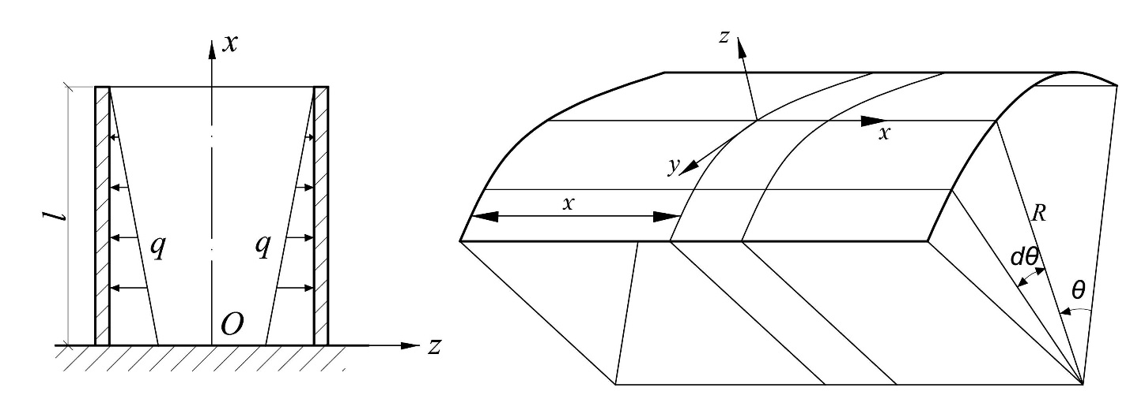
Рис. 1. – Цилиндрическая оболочка под действием гидростатического давления
Геометрические уравнения записываются в виде [1]:
(2)
где – изменения кривизн; – деформации срединной поверхности; – перемещения срединной поверхности соответственно в направлениях x, θ, z.
Физические уравнения с учетом ползучести записываются в виде [2,3]:
(3)
где - деформации ползучести.
Выразим из (3) напряжения через деформации:
(4)
Продольные и сдвигающая силы записываются в виде:
(5)
где
Изгибающие и крутящий момент определяются следующим образом:
(6)
где – цилиндрическая жесткость, .
В общем случае задача определения напряженно-деформированного состояния круговой цилиндрической оболочки сводится к системе из 15 уравнений с 15 неизвестными, решение которой связано с большими математическими трудностями.
Перейдем к расчету с учетом ползучести осесимметрично нагруженной оболочки, показанной на рисунке 1. Ввиду симметрии сдвигающее усилие S и крутящий момент H обращаются в нуль. Из составляющих поверхностных нагрузок отлична от нуля только одна: где γ – удельный вес жидкости. Уравнения равновесия (1) с учетом осевой симметрии принимают вид:
(7)
Выражения для изгибающего момента и продольных сил запишутся в виде:
(8)
Выразим из первого уравнения (8) величину :
(9)
Подставив (9) во второе уравнение (8), получим:
(10)
Далее, подставляя (10) и третье равенство из (8) во второе уравнение (7), получим основное разрешающее уравнение:
(11)
Граничные условия имеют вид:
При x = 0:  При x = h: | (12)
Уравнение (11) решается численно методом конечных разностей. Методика определения деформаций ползучести приводится в работах [4-8].
Был выполнен расчет полимерного резервуара из вторичного ПВХ h = 3 см, l = 3 м, R = 2 м, γ = 10 кН / м³, E = 1480 МПа, ν = 0.3. В качестве закона ползучести использовалось нелинейное уравнение Максвелла-Гуревича [9]. Реологические параметры ПВХ при температуре 20°С: модуль высокоэластичности E∞ = 5990 МПа, модуль скорости m* = 12.6 МПа, начальная релаксационная вязкость = 9.06 ∙ 10⁵ МПа ∙ мин [10].
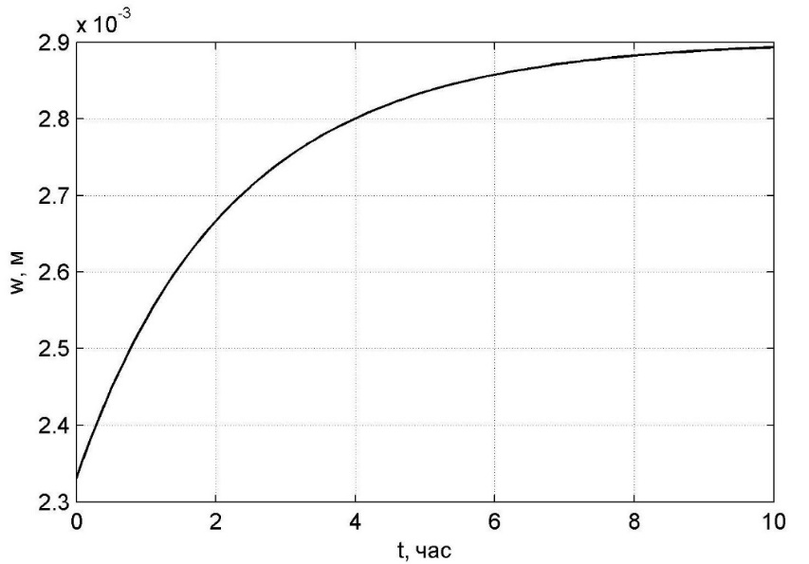  Рис. 2. – График роста максимального прогиба | 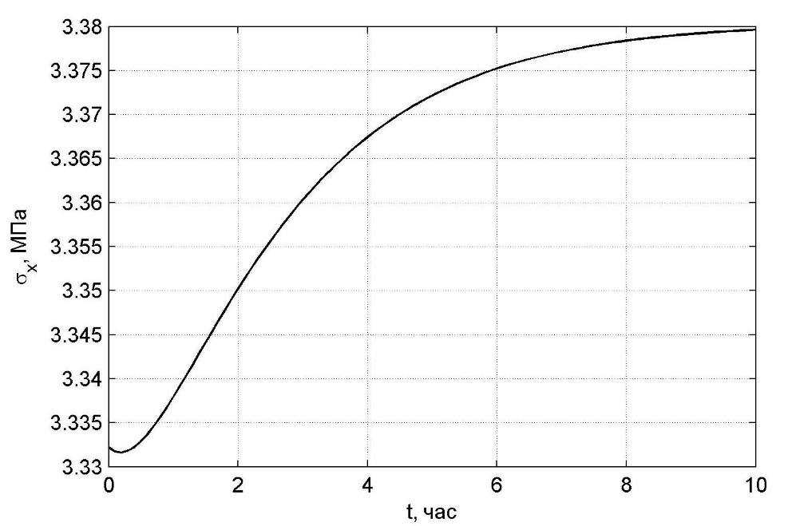  Рис. 3. – Изменение напряжений σ_{x} во времени
На рис. 2 представлен график изменения во времени максимальной величины прогиба. В процессе ползучести произошло увеличение максимального прогиба на 24%. На рис. 3-4 приведено соответственно изменение напряжений σ_{x} и σ_{θ} в основании при z = – h/2. Из представленных графиков видно, что напряжения σ_{x} остаются практически постоянными, а напряжения σ_{θ} выросли на 15%.
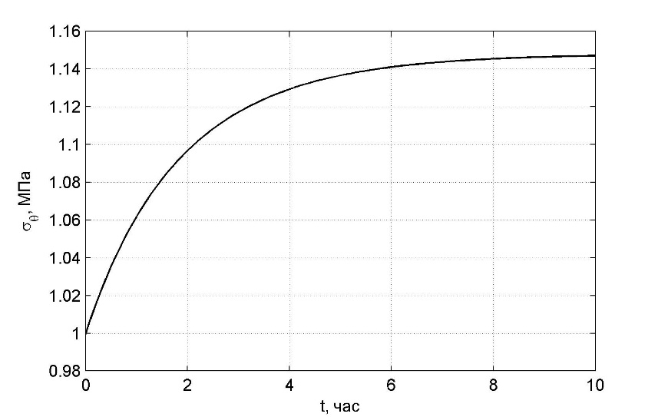
Рис. 4. – Изменение напряжений σ_{θ} во времени
Таким образом, расчет оболочки только в упругой стадии приводит к заниженным значениям напряжений, и как следствие возможному ее разрушению в процессе эксплуатации.

Литература
- Самуль В.И. Основы теории упругости и пластичности. М.: Высшая школа, 1982. 264 с.
- Дудник А.Е., Чепурненко А.С., Никора Н.И., Денего А.С. Плоское деформированное состояние полимерного цилиндра в условиях термовязкоупругости // Инженерный вестник Дона, 2015, №2 URL: ivdon.ru/ru/magazine/archive/n2p2y2015/3063.
- Andreev V.I., Yazyev B.M., Chepurnenko A.S. On the bending of a thin polymer plate at nonlinear creep // Advanced Materials Research. 2014.Vol. 900. pp. 707-710.
- Andreev V.I., Chepurnenko A.S., Yazyev B.M. Energy method in the calculation stability of compressed polymer rods considering creep // Advanced Materials Research. 2014. Vol. 1004-1005. pp. 257-260.
- Языев Б.М., Чепурненко А.С., Литвинов С.В., Козельская М.Ю. Напряженно-деформированное состояние предварительно напряженного железобетонного цилиндра с учетом ползучести бетона // Научное обозрение. 2014. № 11. С. 759-763.
- Козельская М.Ю., Чепурненко А.С., Литвинов С.В. Применение метода Галёркина при расчете на устойчивость сжатых стержней с учетом ползучести // Инженерный вестник Дона, 2013, №2 URL: ivdon.ru/ru/magazine/archive/n2y2013/1714.
- Юхнов И.В., Языев Б.М., Чепурненко А.С., Литвинов С.В. Продольный изгиб гибкой железобетонной стойки при нелинейной ползучести // Современные проблемы науки и образования. 2014. № 5. С. 182.
- Чепурненко А.С., Юхнов И.В., Аваков А.А., Никора Н.И. Устойчивость дюралюминиевой арки при высокотемпературной ползучести // Научное обозрение. 2014. № 10-2. С. 406-410.
- Chepurnenko A.S., Yazyev B.M., Savchenko A.A. Сalculation for the circular plate on creep considering geometric nonlinearity // Procedia Engineering. 2016. Vol. 150. pp. 1680–1685.
- Chepurnenko A.S., Andreev V.I., Beskopylny A.N., Jazyev B.M. Determination of Rheological Parameters of Polyvinylchloride at Different Temperatures // MATEC Web of Conferences. 2016. URL: matec-conferences.org/articles/matecconf/pdf/2016/30/matecconf_smae2016_06059.pdf.
References
1. Samul' V.I. Osnovy teorii uprugosti i plastichnosti [Fundamentals of the theory of elasticity and plasticity]. M.: Vysshaya shkola, 1982. 264 p.
2. Dudnik A.E., Chepurnenko A.S., Nikora N.I., Denego A.S. Inženernyj vestnik Dona (Rus). 2015. № 2. URL: ivdon.ru/ru/magazine/archive/n2p2y2015/3063.
3. Andreev V.I., Yazyev B.M., Chepurnenko A.S. On the bending of a thin polymer plate at nonlinear creep. Advanced Materials Research. 2014.Vol. 900. pp. 707-710.
4. Andreev V.I., Chepurnenko A.S., Yazyev B.M. Energy method in the calculation stability of compressed polymer rods considering creep. Advanced Materials Research. 2014. Vol. 1004-1005. pp. 257-260.
5. Yazyev B.M., Chepurnenko A.S., Litvinov S.V., Kozel'skaya M.Yu. Nauchnoe obozrenie. 2014. № 11. pp. 759-763.
6. Kozel'skaya M.Yu., Chepurnenko A.S., Litvinov S.V. Inženernyj vestnik Dona (Rus). 2013. № 2. URL: ivdon.ru/ru/magazine/archive/n2y2013/1714.
7. Yukhnov I.V., Yazyev B.M., Chepurnenko A.S., Litvinov S.V. Sovremennye problemy nauki i obrazovaniya. 2014. № 5. p. 182.
8. Chepurnenko A.S., Yukhnov I.V., Avakov A.A., Nikora N.I. Nauchnoe obozrenie. 2014. № 10-2. pp. 406-410.
9. Chepurnenko A.S., Yazyev B.M., Savchenko A.A. Сalculation for the circular plate on creep considering geometric nonlinearity. Procedia Engineering. 2016. Vol. 150. pp. 1680–1685.
10. Chepurnenko A.S., Andreev V.I., Beskopylny A.N., Jazyev B.M. Determination of Rheological Parameters of Polyvinylchloride at Different Temperatures. MATEC Web of Conferences. 2016. URL: matec-conferences.org/articles/matecconf/pdf/2016/30/matecconf_smae2016_06059.pdf.

